РОВЕСНИКИ ДИНОЗАВРОВ
В конце мезозойской эры (более 70 млн. лет назад), когда на планете доживали свой «век» последние динозавры, господство на Земле стали завоевывать самые высокоорганизованные среди позвоночных животных – млекопитающие или звери.
Высокий уровень развития нервной системы, постоянная температура тела, не зависящая от климатических условий, позволили им быстро приспосабливаться к различным природным условиям, а живорождение и выкармливание детенышей молоком обеспечили высокую выживаемость потомства.
Благодаря этому, звери заселили всю биосферу, освоив надземную, подземную, водную и воздушную среды обитания. Наиболее древние по происхождению среди плацентарных животных – отряд насекомоядные. Эти примитивные звери видимо длительное время были самыми многочисленными. В современную эпоху их обитает на Земле около 400 видов. В фауне Кировской области – 10, а в Даровском районе – 8 видов, представленных тремя семействами: ежовые, кротовые и землеройковые (бурозубки).
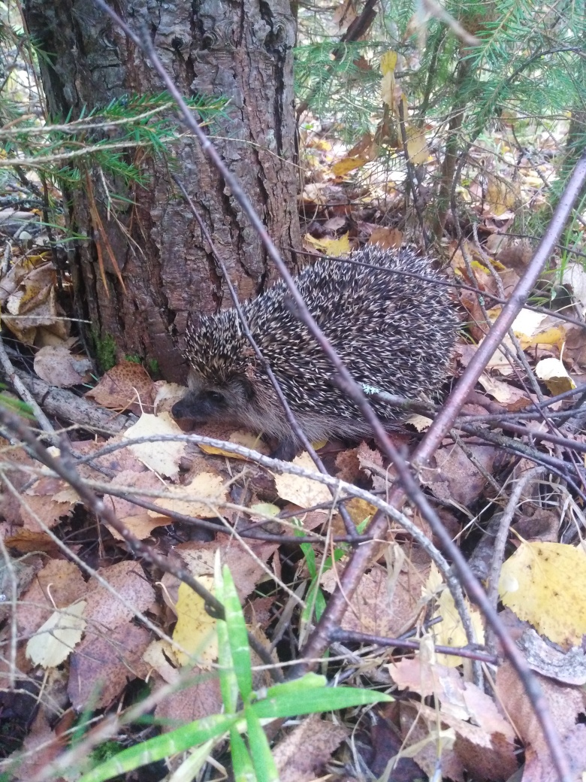
Насекомоядные животные (звери) различны по внешнему виду и анатомическому строению. Размеры от средних до самых мелких из современных млекопитающих, как карликовая бурозубка, длина тела которой не превышает 45 мм и вес 1,5 грамма, а самые крупные из насекомоядных нашей фауны – ежи (до 1,5 кг). Кроты, бурозубки покрыты мягким мехом, а ежи имеют иглистый панцирь. Носовой отдел вытянут в хоботок. Питаются преимущественно животной пищей.
Ежовые в Кировской области представлены двумя видами. Почти повсеместно распространен белогрудый еж, и только на юге, крайне редко встречается, обыкновенный или среднерусский еж, отличающийся буроватой окраской нижней части тела.
Ежи наиболее активны в сумерки и ночью. Кормом им служат крупные насекомые, мелкие грызуны, яйца и птенцы гнездящихся на земле птиц. К осени, накопив большие запасы жира, впадают в спячку. Детеныши рождаются слепыми и голыми, но уже на вторые сутки у них вырастают иглы длиной 0,5 мм. Ежи, защищаясь от хищников, сворачиваются в шар, со всех сторон одетый острыми иглами. «Взломать» такую защиту способны только крупная сова – филини, иногда, рыжая плутовка – лисица.
До середины ХХ века ежи у нас были обычны и даже многочисленны, но затем практически исчезли до 90-х годов, а в ХХI веке их популяция стала неуклонно расти.
Ежи являются основными прокормителями иксодовых клещей в очагах клещевого энцефалита и боррелиоза (болезнь Лайма). Возможно, что одна из причин повышения уровня заболеваний человека этими опасными болезнями связана с возросшей численностью этих животных.
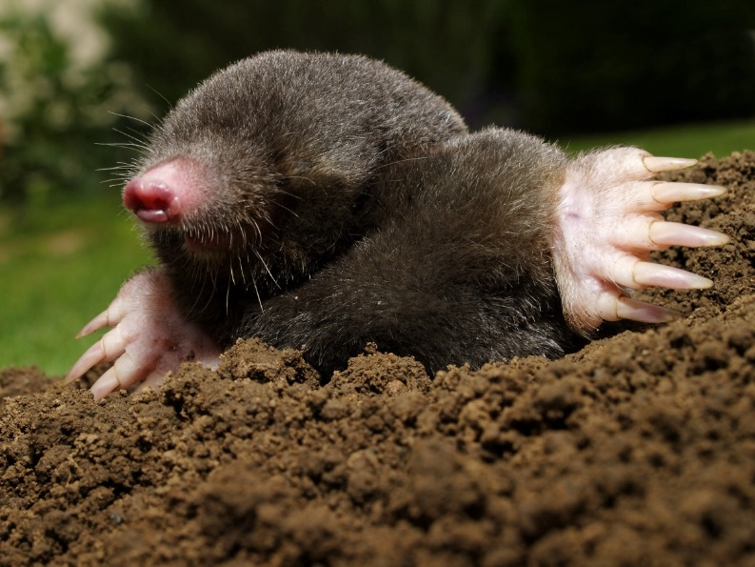
Кротовые – мелкие (роющие) насекомоядные, представлены в Кировской области одним видом – европейским кротом.
Кроты идеально приспособлены для подземного образа жизни. Ушных раковин нет, глаза маленькие или закрыты кожей, кисти передних конечностей широкие лопатообразные с оторочками из щетинистых волос и вывернуты наружу.
При движении в норе мех укладывается в нужном направлении и не препятствует движению.
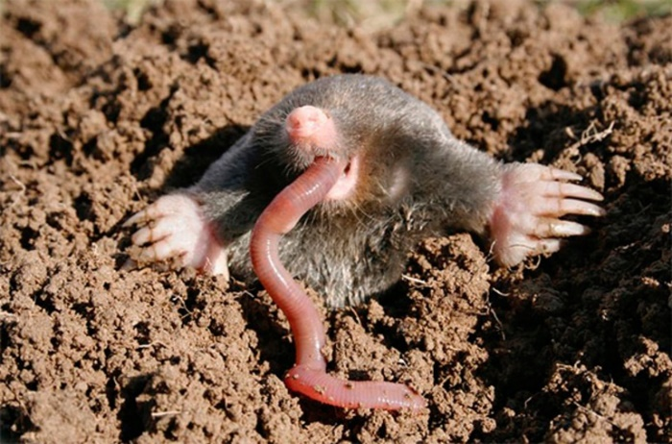
Всю жизнь проводят в темных ходах, проложенных ими в различных слоях почвы. О присутствии и численности кротов можно судить по выброшенным на поверхность кучкам земли – кротовинам.
Активны в течение всего года. Питаются почвенными беспозвоночными, отдавая предпочтение дождевым червям. Излишки пищи «складируют» в норках, предварительно надкусив червям нервные узлы, что приводит к их обездвиживанию.
Сильное промерзании е почвы в малоснежные зимы может привести к массовой гибели кротов от голода. Обвинение, что кроты поедают на грядках корнеплоды не верно – это делают грызуны – полевки.
В ХХ веке крот был важным промысловым зверьком. Ежегодно в СССР закупалось до 20 млн бархатистых шкурок. Жизнедеятельность кротов способствует обогащению почвы кислородом и влагой, что улучшает ее плодородие.
Самые многочисленные по видовому разнообразию представители отряда насекомоядных – землеройковые или бурозубки (коронки зубов имеют красновато-коричневый цвет). Внешне похожи на мышей, но меньше размером, с крохотными глазками и очень длинным подвижным носом- хоботком.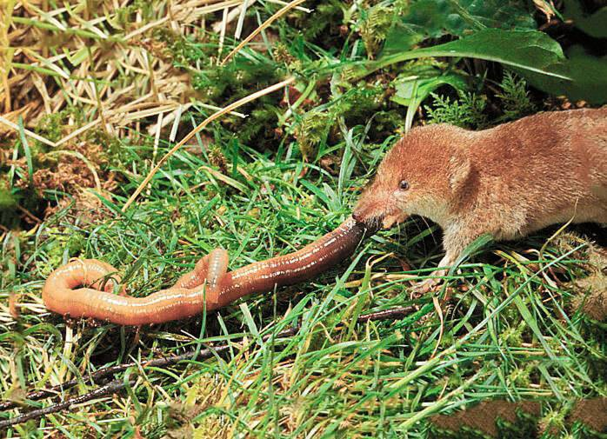
В поисках корма путешествуют по норам грызунов, в лесной подстилке, под кучами валежника, отыскивая различных насекомых.
Для бурозубок характерна очень высокая интенсивность обмена веществ. Пищеварительные процессы протекают быстро, поэтому они вынуждены кормиться большую часть суток.
Один из самых мелких зверьков нашей фауны, и России, весящая 1,5 грамма карликовая бурозубка. Кормится до 120 раз в сутки и съедает пищи в 4 раза больше собственного веса. Оставленные без корма бурозубки погибают через 7-9 часов. 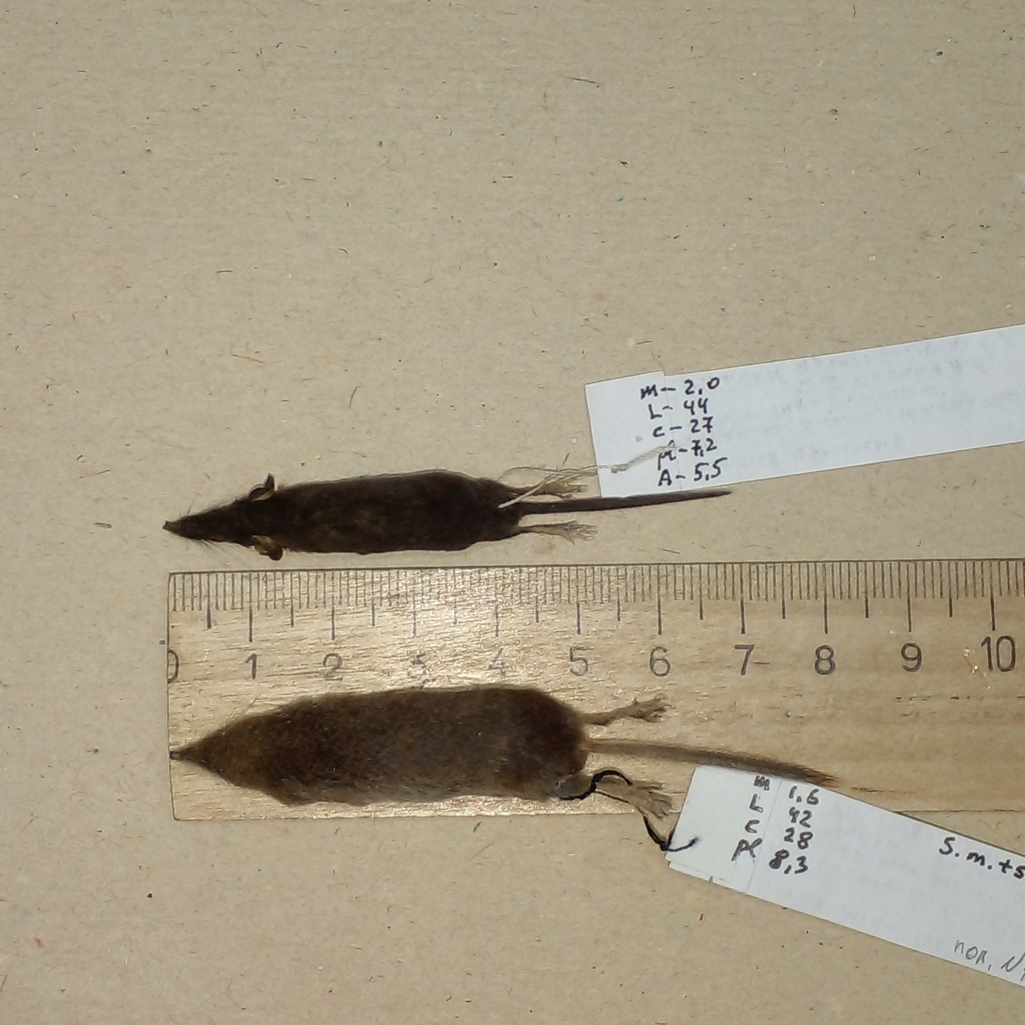
При таком интенсивном образе жизни организм изнашивается и быстро стареет, поэтому продолжительность жизни бурозубок не превышает двух лет. В различных ландшафтах нашего края обитают многочисленные – обыкновенные (60-90 мм), средние (50-75 мм) и малые (40-60 мм) бурозубки. Определить до вида этих слаборазличимых зверьков сложно, поэтому необходима идентификация по зубной формуле и размерам черепа.
Самая малоизученная бурозубка – равнозубая. В Кировской области обнаружена в трех точках, в том числе и в нашем районе. От других бурозубок отличается самой темной одноцветной окраской волосяного покрова.
Полуводный образ жизни ведет крупная (70-95 мм) землеройка – водяная или обыкновенная кутора. Прекрасно плавает и ныряет, а ее основной корм водные насекомые: головастики, маленькие лягушки и даже детеныши грызунов. Для бурозубок характерен оригинальный способ передвижения выводка. Подрастающий молодняк для передвижения выстраивается в «караван»: детеныш цепляется зубами за кожу самки, другой детеныш – за первого, третий за второго и т.д. Такая же картина наблюдается при ухаживании многочисленных самцов за одной самкой – «свадебный караван». В выводке у насекомоядных зверьков бывает 4-8 детенышей. Молодняк растет быстро и через 10-12 дней молодые особи не отличаются от взрослых.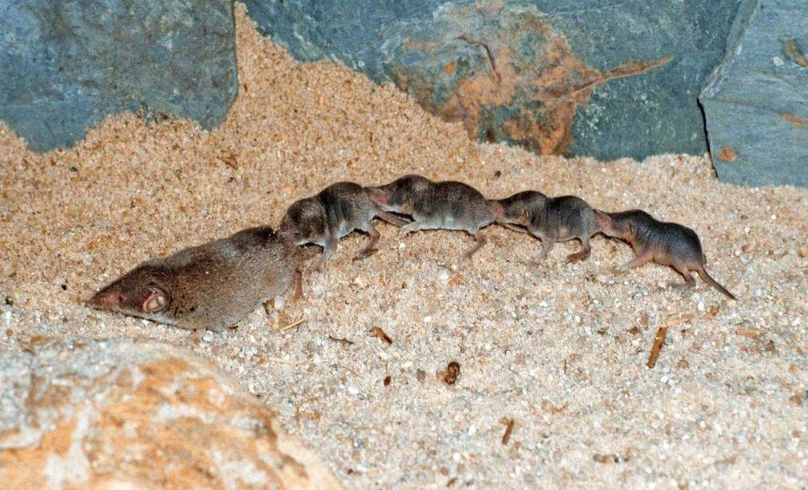
Землеройки – полезные животные, уничтожающие круглый год в огромном количестве насекомых, недоступных для других видов животных. Сами же, в силу своей многочисленности, являются кормом для многих видов птиц и зверей. У многих землероек имеются пахучие (мускусные) железы и «благородные» хищники (лиса, волк, рысь), добыв дурно пахнущих зверьков, брезгуют их поедать.
Насекомоядные звери являются носителями многих опасных для человека инфекций.
Если бы бурозубки вырастали величиной с собаку, то являлись бы самыми кровожадными монстрами нашей планеты.
С.Ф.Акулинкин

